Молдавский Государственный Университет  
Факультет Математики и Информатики  
Департамент Информатики

**Лабораторная работа №1  
по курсу “Компьютерные сети”**  
тема: Построение логических топологий сети с помощью Cisco Packet Tracer

Проверила: Elena Cuznetova  
Выполнил: студент группы I2302,  
Михайлов Пётр

Кишинев, 2024

Введение:

Целью данной лабораторной работы является формирование практических умений и навыков построения логических топологий сети.

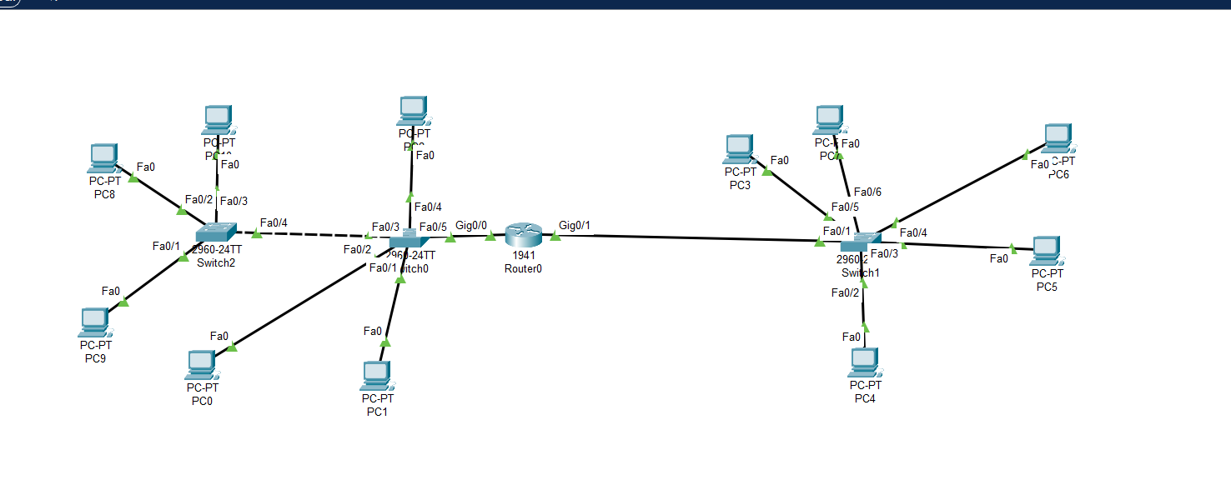

Настройка сети:

Настройку сети я начал с установки роутера и присоединения к нему нескольких свитчей, а к самим свитчам подключил компьютеры. После построения сети, я начал настройку конечных устройств.  
  
К каждому устройству я прописал свой IP-адрес, соответствующий его подсети и порядковому номеру внутри данной сети, а также стандартную маску подсети, а также включаю порт-статус.

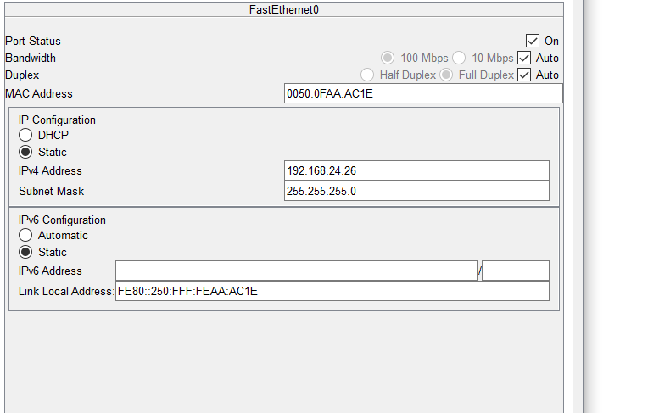

Дальше прописываю шлюз по умолчанию, который позволяет отправлять на него пакеты, если маршрут к сети назначения неизвестен.  
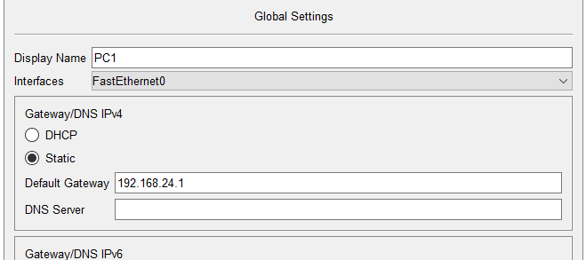

Проверка подключения:

Использую команду ping, чтобы проверить соединение между двумя машинами из разных подсетей. Для использования данной утилиты, в терминале вводится одноименная команда вместе с ip-адресом устройства, соединение с которым хотим проверить. После её исполнения в окне терминала выводится информация об отправленных и полученных пакетов, потерях и времени.

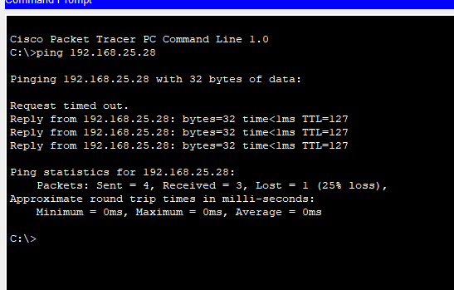

Запускаю режим симуляции наблюдаю за процессом отправки сообщения:

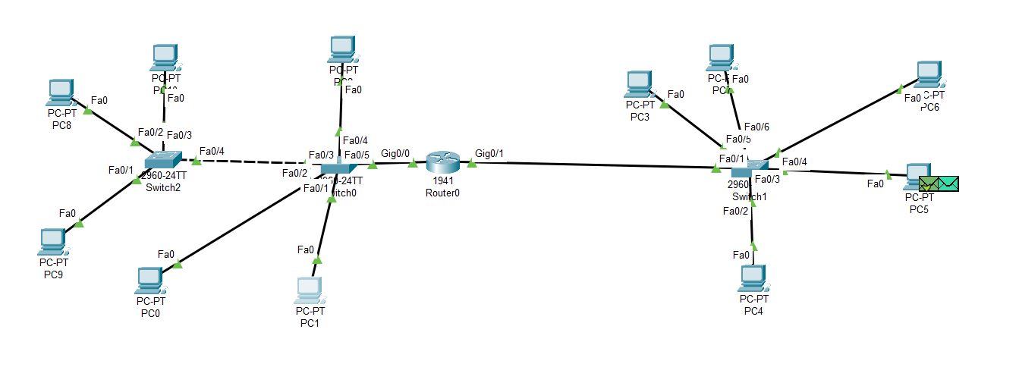

Сообщение начало отправку из РС-1 и следует по назначенному адресу. Но перед этим, сообщения рассылались по всем подключенным хостам. CPT показывает при нажатии на них, что это ARP сообщения. ARP – это протокол, который переводит MAC-адреса в IP-адреса и обратно. Так как в каждом устройстве есть своя ARP таблица, которая формируется при взаимодействии устройств, то в начале запуска сети она пуста. И чтобы заполнить ее, коммутатор делает рассылку на все устройства сети. Если ответ есть, он записывается в таблицу и далее сообщение посылается сразу на конкретное устройство. В данном случае, не найдя откликов, идет обращение к роутеру, который посылает ответ обратно к PC-1

Сообщение доходит до адресата, и это отображается в терминале. При этом не было потеряно никаких данных, это означает, что операция прошла корректно.

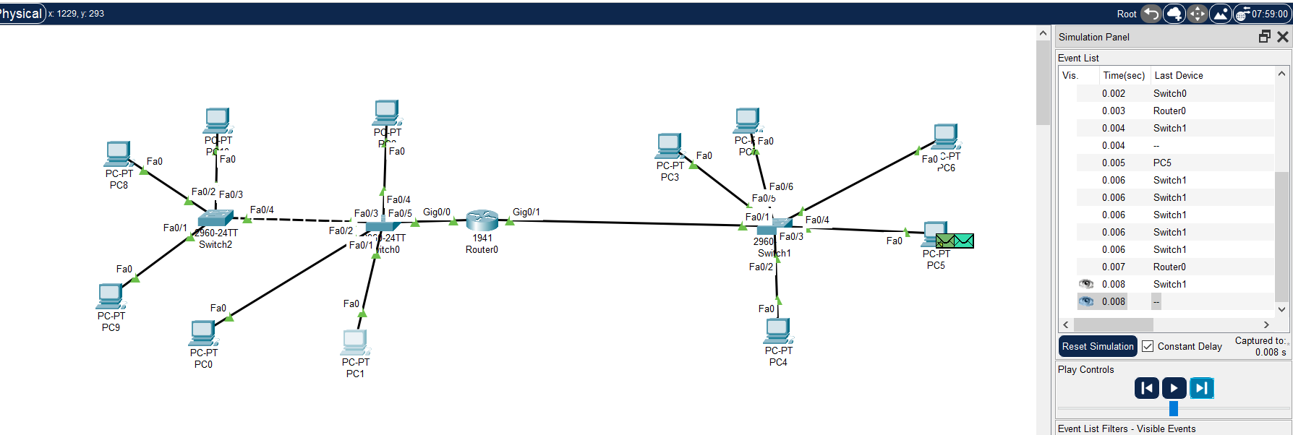

Далее использую команду tracert для определения пройденного маршрута между РС-1 и РС-5.

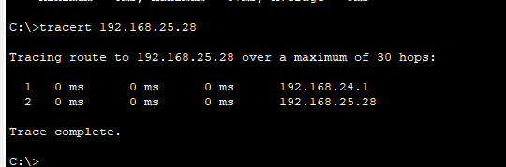

***Заполнение таблицы MAC-адресов свитча***  
Пустая MAC-таблица свитча:  
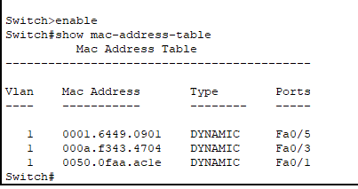

По следующему изображению видно что таблица MAC-адресов свича заполнятся при сообщение устройств между друг другом когда пакеты проходят через свич. То есть на свич приходит пакет который отправляется всем устройствам подключенным к свичу и тот чей мак адрес совпадет с указанным в пакете ответит положительно, после этого его адрес будет записан в таблицу MAC-адресов свича.

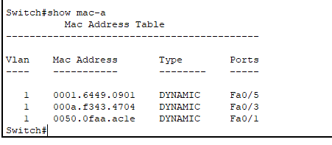

Далее заполняем таблицу ARP PC4. На данном изображении видно что арп таблица устройства заполняется после сообщения с определенным устройством в той же сети

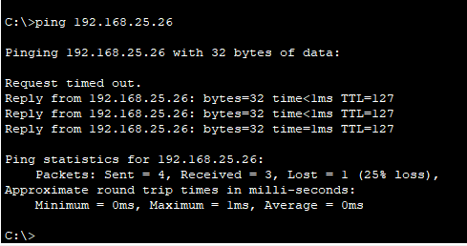 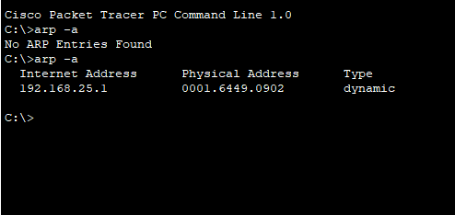

ARP-таблица роутера:

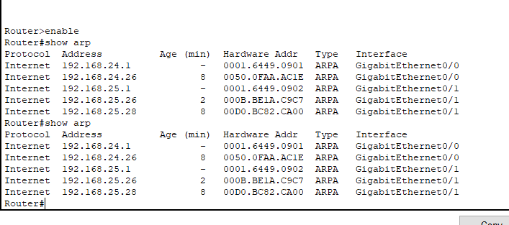

По IP адресу назначения и таблице маршрутизации определяется в какой интерфейс отправлять пакет.

Если адрес назначения непосредственно доступен в сети на интерфейсе, то отправляется ARP запрос в этот интерфейс.

Если адрес назначения непосредственно не доступен, то пакет отправляется на следующий маршрутизатор согласно таблице маршрутизации.

Добавление новых вхождений происходит после новых ARP запросов.  
  
***Вывод:***  
После выполнения данного перечня заданий, я смог научиться строить логические топологии сетей, проверил связь и работу между устройствами, определил маршруты и заполнение МАС и ARP таблиц на устройствах сети. Так я научился определять, как работают устройства, в одноканальной и многоканальной средах с помощью МАС и ARP таблиц.